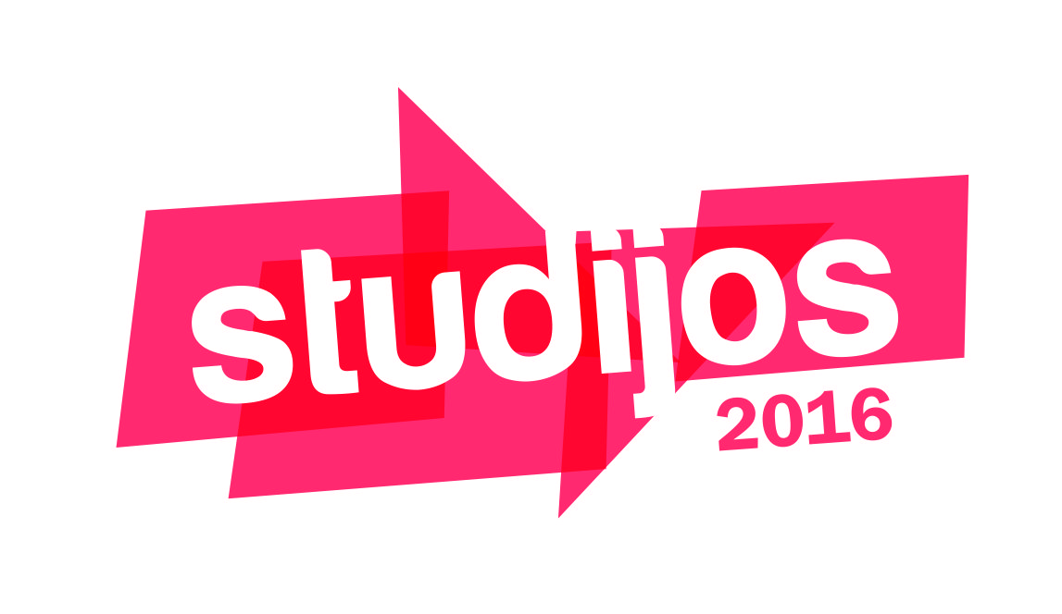
Kviečiame į XIV tarptautinę mokymosi, žinių ir karjeros planavimo parodą
STUDIJOS 2016
Vasario 4-6 dienomis, LITEXPO, Vilnius

Paroda STUDIJOS – daugiau nei 200 renginių ir 220 mokymo įstaigų iš Lietuvos ir užsienio padės savęs ieškantiems moksleiviams priimti sprendimą, ką rinktis baigus mokyklą.
Parodoje STUDIJOS 2016 dalyvaus visi Lietuvos universitetai, kolegijos, profesinės mokyklos, taip pat aukštojo mokslo įstaigos iš užsienio, neformaliojo ugdymo ir jaunimo organizacijos, verslo įmonės, kurios siekia investuoti į būsimą darbuotoją jam dar sėdint mokykliniame suole.
Parodoje STUDIJOS 2016 moksleiviai galės:
- susipažinti su visų Lietuvos universitetų ir kolegijų siūlomomis specialybėmis ir studijų sąlygomis;
- atrasti reikalingiausias profesijas ir amatus, pabendrauti su Vilniaus, Kauno, Klaipėdos, Šiaulių, Panevėžio, Alytaus regionų profesinių mokyklų atstovais, įsitraukti ir išbandyti profesijas gyvai.
- pabendrauti su užsienio universitetų atstovais iš 11 šalių (Australija, Danija, Didžioji Britanija, JAV, Latvija, Lenkija, Nyderlandai, Prancūzija, Rusija, Šveicarija, Vokietija);
- sužinoti, kaip pradėti nuosavą verslą, pasisemti patirties ir gauti praktinių patarimų iš garsių verslininkų;
- išmokti geriau pažinti save, formuoti tikslus, planuoti ateitį;
- Sužinoti kokios asmeninės savybės ir gebėjimai darbdaviams ir tokioms verslo įmonėms kaip LIDL, SBA BALDAI, DNB BANKAS yra svarbu renkantis darbuotoją. Kokias darbo perspektyvas įmonės siūlo moksleiviams?
Parodą lydės daugiau nei 200 renginių, veiks interaktyvios erdvės:
- EUROPOS BRANDUOLINIŲ MOKSLINIŲ TYRIMŲ ORGANIZACIJOS (CERN) paroda - pirmą kartą į Lietuvą ir parodą STUDIJOS atvyksta keliaujanti CERN paroda, kuri padės išplėsti Visatos suvokimo ribas ir demonstruos išradingiausius inžinerijos pasiekimus. Kiekvienas parodos lankytojas turės išskirtinę galimybę sužinoti kas sudaro Visatą, kaip ji atsirado, atrasti naujus fizikos mokslo horizontus, LHC tunelyje žaisti protonų futbolą bei užduoti klausimus mokslininkams iš CERN.
- VERSLAS JAUNIEMS – nauja parodos erdvė, kurioje vyks susitikimai su verslininkais, garsiais žmonėmis, bus kalbama apie verslą nuo mokyklos suolo, dalinamasi patirtimi ir sėkmės istorijomis. Šeštadienį veiks Mokinių mokomųjų bendrovių mugė. Mokiniai prekiaus savo sukurtais produktais, dalinsis savo sukurtų verslų patirtimi.
- 3K (Kalbėtojas-Kryptis-Kava) zona – neformalūs pokalbiai su aukštųjų mokyklų atstovais prie kavos puodelio. Kava vaišins jaunimo pamėgta VERO CAFE.
- „Profesijos kalba“ - interaktyvus profesijų pristatymas, Nacionalinis profesinio meistriškumo konkursas.
- PAŽINK SAVE – erdvė susitikimams su karjeros konsultantais ir psichologais, padedanti atsakyti į klausimus „Kas aš?“, „Kuo noriu būti?“ „Kokią profesiją ar specialybę pasirinkti?“
- IDĖJŲ INKUBATORIUS - čia susipina garsių žmonių patirtis, įkvepiančios istorijos, diskusijos ir žaidimai.
- Mokymo įstaigų prisistatymai, kūrybinės diskusijos, išskirtinės asmenybės – kasdien konferencijų salėse lankytojų lauks ypatingi susitikimai, įdomios paskaitos, kurios padės apsispręsti ką rinktis studijas ar savanorystę, aukštąjį mokslą Lietuvoje ar užsienyje, profesiją ar specialybę ir nebijoti netradicinių kelių.
- PIRMĄ KARTĄ RENGINIAI MOKYTOJAMS IR TĖVAMS apie tai, kaip padėti jauniems žmonėms apsispręsti, kada reikia, o kada nereikia „spausti“, kaip išmokyti suvaldyti stresą ir emocijas, apimančias prieš egzaminus.
Žinomi žmonės, su kuriais susitiksite STUDIJŲ renginių metu: Andrius Tapinas, Vitalijus Cololo, Saulius Urbonavičius-Samas ir kt.

DĖMESIO! Iki sausio 27 d. Jūs galite įsigyti išankstinius grupinius bilietus. Kviečiame išvengti ilgų eilių kasose ir įsigyti bilietus moksleiviams pigiau užsisakant juos iš anksto. Moksleivius lydintys mokytojai parodą gali aplankyti nemokamai, bilieto kaina moksleiviams atvykstantiems su grupe - 2 EUR. Paraišką užpildykite paspaudus šią nuorodą arba www.litexpo.lt.

